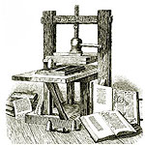 ***ВЕСТНИК* ШИРОКОЯРСКОГО**

**СЕЛЬСОВЕТА**

*Периодическое печатное издание органа местного самоуправления Широкоярского сельсовета*

*Мошковского района Новосибирской области*

***ВЫПУСК № 41 23 ноября 2020 года***

**СОВЕТ ДЕПУТАТОВ ШИРОКОЯРСКОГО СЕЛЬСОВЕТА**

**МОШКОВСКОГО РАЙОНА НОВОСИБИРСКОЙ ОБЛАСТИ**

**шестого созыва**

**РЕШЕНИЕ**

**четвертой сессии**

от 20.11.2020 № 20

п. Широкий Яр

О проекте бюджета Широкоярского сельсовета Мошковского района Новосибирской области на 2021 год и плановый период 2022 и 2023 годов

В соответствии с Федеральным законом от 06.10.2003 № 131-ФЗ «Об общих принципах организации местного самоуправления в Российской Федерации», на основании Бюджетного кодекса Российской Федерации, Положения «О бюджетном процессе Широкоярского сельсовета Мошковского района Новосибирской области», утвержденного решением Совета депутатов Широкоярского сельсовета Мошковского района Новосибирской области от 24.03.2017 № 87, руководствуясь Уставом Широкоярского сельсовета Мошковского района Новосибирской области, Совет депутатов Широкоярского сельсовета Мошковского района Новосибирской области

РЕШИЛ:

1. Предложить прилагаемый проект решения о бюджете Широкоярского сельсовета Мошковского района Новосибирской области на 2021 год и плановый период 2022 и 2023 годов и вынести на рассмотрение публичных слушаний.

2. Провести публичные слушания по проекту бюджета Широкоярского сельсовета Мошковского района Новосибирской области на 2021 год и плановый период 2022 и 2023 годов 11 декабря 2020 года в 14.00 в помещении Широкоярского КДО.

3. Организацию публичных слушаний возложить на постоянную комиссию Совета депутатов Широкоярского сельсовета по бюджету, налоговой, финансово-кредитной политике, предпринимательству (Корюкина М.Е.).

4. Назначить председательствующим на публичных слушаниях Богачеву Л.В. - председателя Совета депутатов.

5. Контроль за исполнением настоящего решения возложить на постоянную комиссию Совета депутатов Широкоярского сельсовета по бюджету, налоговой, финансово-кредитной политике, предпринимательству (Корюкина М.Е.).

6. Опубликовать настоящее решение в периодическом печатном издании «Вестник Широкоярского сельсовета».

Глава Широкоярского сельсовета

Мошковского района Новосибирской области А.М.Шашлов

Председатель Совета депутатов

Широкоярского сельсовета

Мошковского района Новосибирской области Л.В.Богачева

|  |
| --- |
| Проект  к решению четвертой сессии Совета депутатов Широкоярского сельсовета Мошковского района Новосибирской области «О проекте бюджета Широкоярского сельсовета Мошковского района Новосибирской области на 2021 год и плановый период 2022 и 2023 годов» от 20.11.2020 № 20 |

**П Р О Е К Т Б Ю Д Ж Е Т А**

**Широкоярского сельсовета Мошковского района Новосибирской области**

**на 2020 год и** **плановый период 2021 и 2022 годов**

**Статья 1. Основные характеристики бюджета Широкоярского сельсовета Мошковского района Новосибирской области на 2021 год и плановый период 2022 и 2023 годов**

1. Утвердить основные характеристики бюджета Широкоярского сельсовета Мошковского района Новосибирской области на 2021 год:

1) прогнозируемый общий объем доходов бюджета Широкоярского сельсовета Мошковского района в сумме 11458,67 тыс. рублей, в том числе объем безвозмездных поступлений в сумме 9091,5 тыс. рублей, из них объем межбюджетных трансфертов, получаемых из других бюджетов бюджетной системы Российской Федерации в сумме 9091,5 тыс. рублей, в том числе объем субсидий, субвенций и иных межбюджетных трансфертов, имеющих целевое назначение, в сумме 3545,5 тыс. рублей;

2) общий объем расходов бюджета Широкоярского сельсовета Мошковского района в сумме 11576,97 тыс. рублей;

3) дефицит бюджета Широкоярского сельсовета Мошковского района в сумме 118,3 тыс. рублей.

2. Утвердить основные характеристики бюджета Широкоярского сельсовета Мошковского района на 2022 и 2023 год:

1) прогнозируемый общий объем доходов бюджета Широкоярского сельсовета Мошковского района на 2022 год в сумме 7080,43 тыс. рублей, в том числе объем безвозмездных поступлений в сумме 4638,0 тыс. рублей, из них объем межбюджетных трансфертов получаемых из других бюджетов бюджетной системы Российской Федерации в сумме 4638,0 тыс. рублей, в том числе объем субсидий, субвенций и иных межбюджетных трансфертов, имеющих целевое назначение, в сумме 1009,3 тыс. рублей; и на 2023 год в сумме 8147,0 тыс. рублей, в том числе объем безвозмездных поступлений в сумме 5642,4 тыс. рублей, из них объем межбюджетных трансфертов получаемых из других бюджетов бюджетной системы 5642,4 тыс. рублей, в том числе объем субсидий, субвенций и иных межбюджетных трансфертов, имеющих целевое назначение, в сумме 1422,3 тыс. рублей;

2) общий объем расходов бюджета Широкоярского сельсовета Мошковского района на 2022 год в сумме 7202,53 тыс. рублей, в том числе условно утвержденные расходы в сумме 154,83 тыс. рублей, и на 2023 год в сумме 8272,2 тыс. рублей, в том числе условно утвержденные расходы в сумме 342,5 тыс. рублей;

3) дефицит бюджета Широкоярского сельсовета Мошковского района на 2022 г. в сумме 122,1 тыс. рублей, на 2023 год в сумме 125,2 тыс. рублей.

**Статья 2. Главные администраторы доходов бюджета Широкоярского сельсовета Мошковского района и главные администраторы источников финансирования дефицита бюджета Широкоярского сельсовета** **Мошковского района**

1. Утвердить перечень главных администраторов доходов бюджета Широкоярского сельсовета Мошковского района в 2021 году и плановом периоде 2022 и 2023 годов согласно приложению 1 к бюджету Широкоярского сельсовета Мошковского района, в том числе:

1) Перечень главных администраторов налоговых и неналоговых доходов бюджета Широкоярского сельсовета, согласно таблицы 1;

2) Перечень главных администраторов безвозмездных поступлений согласно таблицы 2;

2. Утвердить перечень главных администраторов источников финансирования дефицита бюджета Широкоярского сельсовета согласно приложению 2 к бюджету Широкоярского сельсовета.

**Статья 3. Формирование доходов бюджета Широкоярского сельсовета Мошковского района**

1. Установить, что доходы местного бюджета на 2021 год и плановый период 2022 и 2023 годов формируются за счет доходов от предусмотренных законодательством Российской Федерации о налогах и сборах федеральных налогов и сборов, в том числе от налогов, предусмотренных специальными налоговыми режимами, региональных и местных налогов, пеней и штрафов по ним, неналоговых доходов, а также за счет безвозмездных поступлений.

2. Установить, что унитарные предприятия Широкоярского сельсовета осуществляют перечисления в местный бюджет в размере 10 % прибыли, остающейся после уплаты налогов и иных обязательных платежей. Перечисления части прибыли в местный бюджет унитарными предприятиями Широкоярского сельсовета производятся по итогам работы за год в течение 20 дней после предоставления отчетности по налогу на прибыль в налоговые органы по месту постановки на учет.

**Статья 4. Нормативы распределения доходов**

Утвердить неустановленные бюджетным законодательством Российской Федерации нормативы распределения доходов на 2021 год и плановый период 2022 и 2023 годов согласно приложению 3 к бюджету Широкоярского сельсовета.

**Статья 5. Бюджетные ассигнования бюджета Широкоярского сельсовета на 2021 год и плановый период 2022 и 2023 годов**

1. Утвердить в пределах общего объема расходов, установленного статьей 1 настоящего решения, распределение бюджетных ассигнований:

1) по разделам, подразделам, целевым статьям (муниципальным программам и непрограммным направлениям деятельности), группам (группам и подгруппам) видов расходов классификации расходов бюджета Широкоярского сельсовета на 2021 год и плановый период 2022-2023 годов согласно приложению 4 к бюджету Широкоярского сельсовета.

2.Утвердить ведомственную структуру расходов бюджета Широкоярского сельсовета на 2021 год и плановый период 2022 и 2023 годов согласно приложению 5 к бюджету.

3. Утвердить общий объем бюджетных ассигнований, направляемых на исполнение публичных нормативных обязательств на 2021 год в сумме 0,00 тыс. рублей, на 2022 год в сумме 0,00 тыс. рублей, на 2023 год в сумме 0,00 тыс. рублей.

4. Установить, что субсидии юридическим лицам, индивидуальным предпринимателям и физическим лицам - производителям товаров (работ, услуг), а также некоммерческим организациям, не являющимся казенными учреждениями, предоставляются в случаях, предусмотренных федеральным законодательством и (или) законодательством Новосибирской области, а также местными нормативно-правовыми актами и принимаемыми в соответствии с ними муниципальными правовыми актами (порядками) местной администрации, регулирующие предоставление субсидий из местного бюджета, и в пределах бюджетных ассигнований, предусмотренных ведомственной структурой расходов бюджета Широкоярского сельсовета на 2021 год и на плановый период 2022-2023 годов по соответствующим целевым статьям и виду расходов согласно приложению 5 к настоящему решению в порядке, установленном администрацией Широкоярского сельсовета Мошковского района Новосибирской области.

5. Установить, что на 2021 год и плановый период 2022– 2023 годов за счет средств бюджета Широкоярского сельсовета оказываются муниципальные услуги (выполняются работы) в соответствии с перечнем, объемом и нормативами затрат (стоимостью) муниципальных услуг (работ), утвержденных администрацией Широкоярского сельсовета. Выполнение администрацией Широкоярского сельсовета муниципальных услуг (работ) осуществляется в соответствии с порядком формирования муниципального задания, установленным администрацией Широкоярского сельсовета.

**Статья 6. Источники финансирования дефицита бюджета Широкоярского сельсовета на 2021 год и плановый период 2022- 2023 годов**

Установить источники внутреннего финансирования дефицита бюджета Широкоярского сельсовета на 2021 год и плановый период 2022 и 2023 годов в соответствии с приложением 6 к бюджету.

**Статья 7. Особенности учета средств, поступающих во временное распоряжение Широкоярского сельсовета**

Установить, что средства, поступающие во временное распоряжение Широкоярского сельсовета, учитываются на отдельном расчетном счете, открытом на администрацию Широкоярского сельсовета.

**Статья 8. Муниципальные внутренние заимствования**

1.Утвердить программу муниципальных внутренних заимствований Широкоярского сельсовета на 2021 год и плановый период 2022 и 2023 годов в соответствии с приложением 7 к бюджету.

**Статья 9. Муниципальный внутренний долг Широкоярского сельсовета и расходы на его обслуживание**

1.Установить верхний предел муниципального внутреннего долга на 1 января 2022 года в размере 0,0 тыс. руб., в том числе верхний предел долга по муниципальным гарантиям Широкоярского сельсовета в сумме 0,0 тыс. руб.; на 1 января 2023 года в размере 0,0 тыс. руб., в том числе верхний предел долга по муниципальным гарантиям Широкоярского сельсовета в сумме 0,0 тыс. руб.; на 1 января 2024 года в размере 0,0 тыс. руб., в том числе верхний предел долга по муниципальным гарантиям Широкоярского сельсовета в сумме 0,0 тыс. руб. в соответствии с приложением 8 «Программа муниципальные гарантии Широкоярскогосельсоветав валюте Российской Федерации на 2021 год и плановый период 2022- 2023 годов».

2. Установить объем расходов местного бюджета на обслуживание муниципального долга Широкоярского сельсовета на 2021 год в сумме 591,79 тыс. рублей, на 2022 год в сумме 610,6 тыс. рублей и на 2023 год в сумме 626,15 тыс. рублей.

**Статья 10. Резервный фонд администрации Широкоярского сельсовета**

Установить объем резервного фонда администрации Широкоярского сельсовета на 2021 год в сумме 1,0 тыс. руб.; на 2022 год в сумме 1,0 тыс. руб.; на 2023 год в сумме 1,0 тыс. руб.

**Статья 11. Дорожный фонд администрации Широкоярского сельсовета** Мошковского района Новосибирской области

1. Утвердить объем бюджетных ассигнований дорожного фонда администрации Широкоярского сельсовета Мошковского района Новосибирской области:

1) на 2021 год в сумме 1842,47 тыс. рублей;

2) на 2022 год в сумме 1707,73 тыс. рублей;

3) на 2023 год в сумме 2146,70 тыс. рублей;

2. Установить, что источниками   формирования дорожного фонда администрации Широкоярского сельсовета Мошковского района Новосибирской области являются субсидии на реализацию мероприятий государственной программы Новосибирской области «Развитие автомобильных дорог регионального, межмуниципального и местного значения в Новосибирской области», и доходы от акцизов на автомобильный бензин, прямогонный бензин, дизельное топливо, моторные масла для дизельных и (или) карбюраторных (инжекторных) двигателей, собственные доходы бюджета Широкоярского сельсовета.

**Статья 12. Перечень муниципальных программ**

Утвердить перечень муниципальных программ, предусмотренных к финансированию из бюджета Широкоярского сельсовета на 2020 год и плановый период 2021 - 2022 годах согласно приложению 9 к бюджету.

**Статья 13. Иные межбюджетные трансферты в бюджет Мошковского района из бюджета Широкоярского сельсовета Мошковского района**

1. Утвердить объем иных межбюджетных трансфертов, предоставляемых бюджету Мошковского района из бюджета Широкоярского сельсовета:

1) на 2021 год в сумме 120,65 тыс. рублей;

2) на 2022 год в сумме 113,45 тыс. рублей;

3) на 2023 год в сумме 113,45 тыс. рублей.

2. Утвердить распределение иных межбюджетных трансфертов из бюджета поселения в бюджет Мошковского района согласно приложения № 10:

1) на осуществление деятельности на исполнение переданных полномочий контрольно-счетного органа из бюджета поселения в бюджет Мошковского района;

2) на осуществление деятельности на исполнение переданных полномочий из бюджета поселения в бюджет Мошковского района по закупкам товаров, работ и услуг в части определения поставщиков (подрядчиков, исполнителей) для заказчиков муниципальных образований Мошковского района.

**Статья 14. Софинансирование расходов**

Установить, что средства бюджета Широкоярского сельсовета, предусмотренные на условиях софинансирования расходов, осуществляемых за счет средств местного бюджета, расходуются в соответствии с нормативами софинансирования расходов, установленными нормативными правовыми актами Правительства Новосибирской области, органов исполнительной власти Новосибирской области, а также соглашениями, заключенными с администрацией Мошковского района Новосибирской области.

**Статья 15. Особенности заключения и оплаты договоров (муниципальных**

**контрактов)**

1. Установить, что администрация Широкоярского сельсовета Мошковского района Новосибирской области при заключении договоров (муниципальных контрактов) вправе предусматривать авансовые платежи:

1) в размере 100 процентов суммы договора (муниципального контракта) – по договорам (муниципальным контрактам):

а) о предоставлении услуг связи, услуг проживания в гостиницах;

б) о подписке на печатные издания и об их приобретении;

в) об обучении на курсах повышения квалификации;

г) приобретение авиа- и железнодорожных билетов, билетов для проезда на общественном транспорте, путевок на санаторно-курортное лечение;

д) страхование;

е) подлежащим оплате за счет средств, полученной от иной приносящей доход деятельности;

ж) аренды;

з) по оплате услуг по зачислению денежных средств (социальных выплат и пособий) на счета физических лиц;

и) об оплате нотариальных действий и иных услуг, оказываемых при осуществлении нотариальных действий.

2) в размере 90 процентов суммы договора (муниципального контракта) по договорам (муниципальным контрактам) об осуществлении технологического присоединения к электрическим сетям;

3) в размере 20 процентов суммы договора (муниципальным контракта), если иное не предусмотрено федеральным законодательством, - по остальным договорам (муниципальным контрактам);

4) в размере 100 процентов цены договора (муниципального контракта) – по распоряжению администрации Широкоярского сельсовета Мошковского района.

**Статья 16. Возврат остатков субсидий, предоставленных из бюджета района муниципальными учреждениям Мошковского района Новосибирской области на финансовое обеспечение выполнения муниципального задания, в бюджет района**

Остатки неиспользованных в текущем финансовом году субсидий, предоставленных из бюджета района муниципальным бюджетным учреждениям Мошковского района Новосибирской области, муниципальным автономным учреждениям Мошковского района Новосибирской области на финансовое обеспечение выполнения ими муниципального задания, в очередном финансовом году подлежат возврату указанными учреждениями в бюджет района в объеме, соответствующем не достигнутым показателям муниципального задания такими учреждениями, в порядке, установленном администрацией Мошковского района Новосибирской области.

**Статья 17. Особенности исполнения бюджета Широкоярского сельсовета в 2021 году**

Установить в соответствии с пунктом 3 статьи 217 Бюджетного кодекса Российской Федерации следующие основания для внесения в 2021 году изменений в показатели сводной бюджетной росписи местного бюджета, связанным с особенностями исполнения местного бюджета:

1) изменение бюджетной классификации расходов местного бюджета без изменения целевого направления расходования бюджетных средств при изменении установленного порядка применения бюджетной классификации, установленной Министерством финансов Российской Федерации и администрацией Мошковского района;

2) перераспределение бюджетных ассигнований между разделами, подразделами и целевыми статьями расходов классификации расходов бюджетов в случае реорганизации муниципального учреждения;

3) перераспределение бюджетных ассигнований между разделами, подразделами, целевыми статьями и видами расходов классификации расходов бюджетов для уплаты штрафов (в том числе административных), пеней (в том числе за несвоевременную уплату налогов и сборов).

**Статья 18. Вступление в силу настоящего Решения**

Настоящее решение вступает в силу с 1 января 2021 года.

**СОВЕТ ДЕПУТАТОВ ШИРОКОЯРСКОГО СЕЛЬСОВЕТА**

**МОШКОВСКОГО РАЙОНА НОВОСИБИРСКОЙ ОБЛАСТИ**

**шестого созыва**

**РЕШЕНИЕ**

**четвертой сессии**

от 20.11.2020 № 21

п. Широкий Яр

О передаче части полномочий администрации Мошковского района Новосибирской области в сфере закупок товаров, работ, услуг для обеспечения муниципальных нужд

В соответствии с Федеральным законом от 06.10.2003 № 131-ФЗ «Об общих принципах организации местного самоуправления в Российской Федерации», Федеральным законом от 05.04.2013 № 44-ФЗ «О контрактной системе в сфере закупок товаров, работ, услуг для обеспечения государственных и муниципальных нужд», руководствуясь Уставом Широкоярского сельсовета Мошковского района Новосибирской области, Совет депутатов Широкоярского сельсовета Мошковского района Новосибирской области

РЕШИЛ:

1. Администрации Широкоярского сельсовета Мошковского района Новосибирской области передать администрации Мошковского района Новосибирской области осуществление своих полномочий в сфере закупок товаров, работ, услуг для обеспечения муниципальных нужд в части определения поставщиков (подрядчиков, исполнителей) для заказчиков муниципального образования Широкоярский сельсовет способами, предусмотренными Федеральным законом от 05.04.2013 № 44-ФЗ «О контрактной системе в сфере закупок товаров, работ, услуг для обеспечения государственных и муниципальных нужд», за исключением закупок, осуществляемых у единственного поставщика (подрядчика, исполнителя).

2. Перечислить из бюджета Широкоярского сельсовета Мошковского района Новосибирской области в бюджет Мошковского района Новосибирской области межбюджетные трансферты на осуществление передаваемых полномочий на 2021 год в сумме 7200,00 (семь тысяч двести) рублей 00 копеек.

3. Рекомендовать главе Широкоярского сельсовета Мошковского района Новосибирской области заключить Соглашение с администрацией Мошковского района Новосибирской области о передаче им осуществления своих полномочий в части определения поставщиков (подрядчиков, исполнителей) для заказчиков муниципального образования Широкоярский сельсовет способами, предусмотренными Федеральным законом от 05.04.2013 № 44-ФЗ «О контрактной системе в сфере закупок товаров, работ, услуг для обеспечения государственных и муниципальных нужд», за исключением закупок, осуществляемых у единственного поставщика (подрядчика, исполнителя).

4. Опубликовать настоящее решение в периодическом печатном издании «Вестник Широкоярского сельсовета».

5. Контроль за исполнением настоящего решения возложить на постоянную комиссию Совета депутатов Широкоярского сельсовета по бюджету, налоговой, финансово-кредитной политике, предпринимательству (Корюкина М.Е.).

Глава Широкоярского сельсовета

Мошковского района Новосибирской области А.М.Шашлов

Председатель Совета депутатов

Широкоярского сельсовета

Мошковского района Новосибирской области Л.В.Богачева

**ИЗВЕЩЕНИЕ**

**о проведении публичных слушаний**

11 декабря 2020 года в 14.00 час. в помещении Широкоярского КДО будут проведены публичные слушания по обсуждению проекта муниципального правового акта:

О бюджете Широкоярского сельсовета Мошковского района Новосибирской области на 2021 год и плановый период 2022 и 2023 годов. Для участия в обсуждении проекта приглашаются все желающие жители Широкоярского сельсовета.

Администрация

**РЕКОМЕНДАЦИИ**

**ДЛЯ НАСЕЛЕНИЯ ПО ПРОФИЛАКТИКЕ НОВОЙ КОРОНАВИРУСНОЙ**

**(COVID-19) ИНФЕКЦИИ**

В текущем году период майских праздников совпадает с продолжающимся режимом ряда ограничений в связи с распространением новой коронавирусной инфекции (COVID-19).

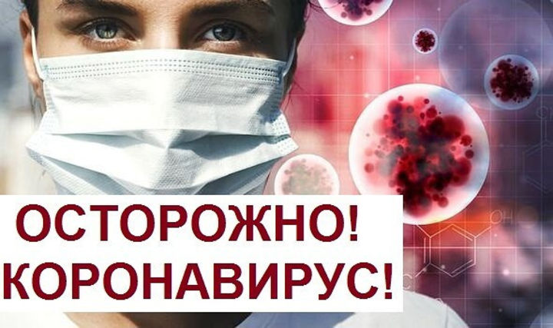1. Гражданам необходимо продолжить соблюдение режима самоизоляции и воздержаться от встреч с близкими и знакомыми людьми, поездок в другой регион страны, от посещений мест массового скопления людей.

Не подвергать опасности родных и знакомых из групп риска (лица в возрасте старше 65 лет, лица с хроническими соматическими заболеваниями), для общения и поздравления с праздниками целесообразно использовать современные дистанционные средства связи.

2. При выходе из дома пользоваться масками для защиты органов дыхания и перчатками, в домах продолжать проведение уборок с применением дезинфицирующих средств. В магазинах обязательно использовать маски и перчатки, соблюдать дистанцию (1,5 - 2 м), отдавать предпочтение доставкам продуктов на дом.

3. Если возникла необходимость выполнить ряд физических упражнений на открытом воздухе, следует выбирать открытые для посещений парки и скверы и время, чтобы обеспечить дистанцию с людьми более 5 м.

4. По возможности следует воздержаться от любых поездок.

5. Если поездку отложить не удается, необходимо придерживаться следующих правил:

- не расширять круг общения, находиться с теми, с кем контактировали (находились в одной квартире на самоизоляции);

- гражданам пожилого возраста (старше 65 лет) и лицам, имеющим хронические заболевания, лучше остаться дома;

- уточнить адреса и телефоны медицинских организаций в месте планируемого пребывания, запастись масками, перчатками, дезинфектантами и кожными антисептиками;

- в пути следования отдать предпочтение личному транспорту или такси (чтобы минимизировать контакты с посторонними);

- при пользовании общественным транспортом обязательно использовать маску для защиты органов дыхания, соблюдать социальную дистанцию (1,5 м - 2 метра), после касания общедоступных поверхностей (двери, поручни) обработать руки кожным антисептиком, не дотрагиваться необеззараженными руками до лица, не принимать пищу в общественном транспорте;

- по прибытию на место (дача) провести генеральную уборку помещений с дезинфектантами, избегать контактов/общения с соседями по дачному участку и компаниями на отдыхе на природе, соблюдать социальное дистанцирование (1,5 м - 2 м);

- если не исключен контакт с другими людьми (отдых на природе, в парке, на даче) использовать маску для защиты органов дыхания обязательно;

- после поездки в общественном транспорте тщательно мыть руки с мылом;

- перед приготовлением и приемом пищи вымыть руки под проточной или бутилированной водой, обработать руки кожным антисептиком, использовать только одноразовую посуду, овощи и фрукты мыть проточной, бутилированной или кипяченой водой, не использовать воду из ручьев и каптажей;

- весь период пребывания на дачном участке обеспечить проведение уборки жилых помещений с дезинфектантами, обработку столовой посуды и кухонного инвентаря, пользоваться антисептиками для рук, в магазины выходить только при необходимости, используя маску для защиты органов дыхания и перчатки, при возвращении в дом мыть руки и обрабатывать их кожным антисептиком.

4. При появлении симптомов инфекционного заболевания (повышение температуры тела, респираторные признаки, одышка или явления расстройства кишечника) необходимо немедленно обратиться за медицинской помощью.

5. Помнить о том, что находясь в природных стациях, необходимо принимать меры профилактики по снижению рисков нападения клещей: не ходить по нескошенной траве, надевать закрытую одежду и обувь с высоким голенищем, использовать репелленты, регулярно проводить само- и взаимоосмотры.

***\*\*\*\*\****

***Будильник безопасности – автономный пожарный извещатель!***

Выбор пожарного извещателя хлопотное дело, ведь от этого зависит ваша жизнь и жизнь окружающих вас людей.

**Автономный пожарный извещатель** – пожарный извещатель, реагирующий на определенный уровень концентрации продуктов горения веществ и материалов, в корпусе которого конструктивно объединены автономный источник питания и все компоненты, необходимые для обнаружения пожара и непосредственного оповещения о нем.

Принцип работы таких извещателей направлен на определение частиц дыма в воздухе. При срабатывании детектора дыма извещатель издает громкий пронзительный звук, способный разбудить спящего человека и привлечь внимание окружающих. Для оповещения монтируется GSM модуль, который обеспечивает дозвон на заранее запрограммированные телефонные номера и 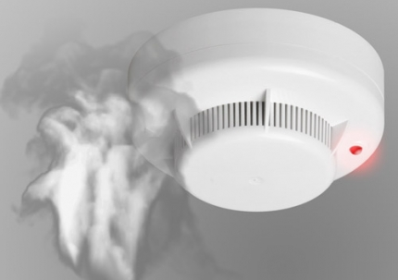рассылку SMS-сообщений. Извещатели рассчитаны на круглосуточную непрерывную работу. В большинстве выпускаемых отечественных автономных пожарных извещателях элементом питания служит  девятивольтовая батарея.

Их монтаж осуществляется в основном в жилых комнатах, коридорах, а также в тех помещениях, где возможно возгорание, например, электрооборудования. Они устанавливаются на потолок помещения, либо на стену под потолком на расстояние, указанное в паспорте на извещатель.

Для исключения ложных срабатываний из-за запыленности оптической системы извещателя необходимо не реже одного раза в шесть месяцев очищать дымовую камеру от пыли. Для этого разрешается снимать дымовую камеру для очистки и заменять ее.

Что касается современных автономных дымовых пожарных извещателей, то речь идет об извещателях с GSM-оповещением на мобильный телефон владельца квартиры (родственников). При задымлении датчик автоматически отправляет SMS и делает дозвон. Автономное питание без замены может работать до 3-х лет, существует возможность подключения до 6-ти телефонных номеров. К данному извещателю с GSM оповещением допускается подключить до 10 автономных извещателей, что позволяет увеличить площадь покрытия.

Отделение надзорной деятельности и профилактической работы по Мошковскому району рекомендует установить в жилье именно автоматические дымовые пожарные извещатели с GSM-оповещением. Несмотря на то что такие датчики дороже обычных, но все же **цена датчика-извещателя с GSM-оповещением гораздо ниже, чем человеческое здоровье, жизнь или сумма возможного ущерба от пожара!**

При поступлении сигнала от автономного пожарного извещателя необходимо проверить наличие признаков горения (задымления, запаха гари, тления и т.п.), а также:

— применить первичные средства пожаротушения (при наличии огнетушителя);

— при сильном развитии пожара, и невозможности применения первичных средств пожаротушения, если имеется возможность, изолировать помещение, где произошло загорание или пожар, закрыть дверь в это помещение, чтобы избежать распространения дыма и огня;

— немедленно вызвать пожарную охрану по телефону **101 (как со стационарного телефона, так и с мобильного);**

— сообщить диспетчеру свою фамилию и имя, адрес, кратко описать ситуацию, что горит, где и какие признаки пожара;

— оповестить о пожаре соседей любыми доступными способами;

— не отключать телефон первым, возможно, у диспетчера возникнут вопросы или он даст вам необходимые указания.

**Также особое внимание необходимо уделить эвакуации из помещений при пожаре:**

Если дым и пламя в соседних комнатах не позволяют выйти наружу:

— не поддавайтесь панике;

— если нет возможности эвакуироваться, то для защиты от тепла и дыма постарайтесь надежно загерметизировать свое помещение. Для этого плотно закройте входную дверь, намочите водой любую ткань, обрывки одежды или штор и плотно закройте (заткните) ими щели двери изнутри помещения.

— во избежание тяги из коридора и проникновения дыма — закройте окна, форточки, заткните вентиляционные отверстия, закройте фрамуги вентиляционных решеток.

Помните, от ваших действий (бездействия) могут зависеть ваши жизни и жизни близких вам людей!

**ОНДиПР по Мошковскому району**

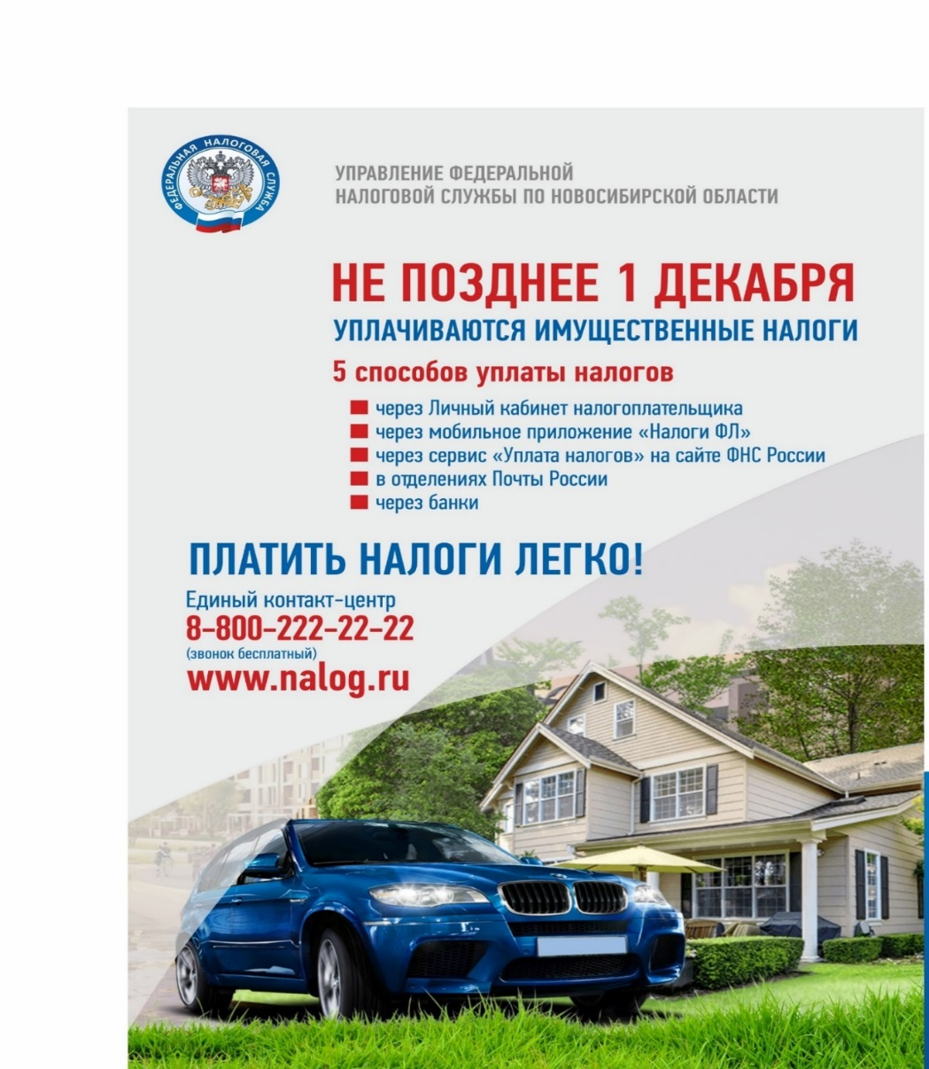

***Предупреждение пожаров от детской шалости с огнем***

Пожары, возникающие по причине детской шалости с огнем – явление, к сожалению, далеко не редкое. Финал таких пожаров может быть очень трагичным – гибель ребенка.  
Почти все маленькие дети проявляют повышенный интерес к огню, не осознавая в полной мере его потенциальную опасность; их неудержимо манит к этому чуду природы. В возрасте от трех до пяти лет дети в своих играх часто повторяют взрослых, имитируя их действия, труд. В этом возрасте детям хочется все скорее узнать и испытать на себе. Стремление к самостоятельности особенно проявляется, когда дети остаются дома одни.

***Нельзя быть уверенным в том, что оставшись один, ребенок не решится поиграть коробочкой спичек, не захочет поджечь бумагу, не устроит костер, который однажды видел в лесу.***

Бывают случаи, когда взрослые ввиду разных обстоятельств вынуждены оставлять детей на какое-то время без надзора.

***Это опасно, особенно если дети остаются в запертых квартирах или комнатах. В случае пожара они не смогут выйти из опасного помещения наружу.***

Нередки случаи, когда шалость переходит в хулиганство. Ради развлечения ребята пускают с крыш домов и балконов горящие «самолетики», поджигают почтовые ящики, обшивки дверей квартир, бросают в подъезды зажженные дымовые шашки, совершенно не думая, к каким последствиям могут привести такие развлечения.

Как правило, виноваты во всех этих шалостях прежде всего родители, которые оставляют детей без присмотра в квартирах, не прячут от них спички, не контролируют поведение детей, не следят за их играми, а иногда, потакая детским капризам, разрешают самостоятельно играть со спичками, поручают малолетним детям присматривать за топящимися печами, включать электроприборы.

**Что нужно делать для того, чтобы избежать пожара от детской шалости с огнем:**

— рассказывайте детям о пожаробезопасном поведении;

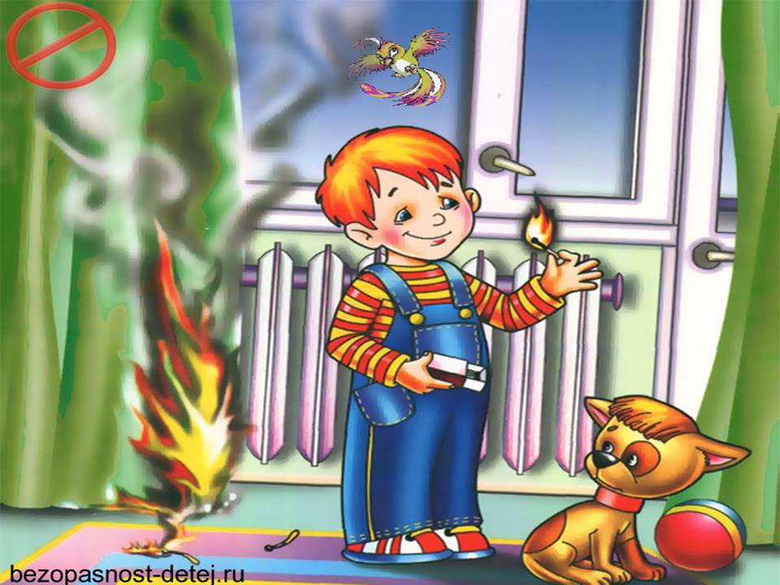— будьте примером во всех ситуациях, связанных с соблюдением правил пожарной безопасности;

— не оставляйте спички в доступном для детей месте;

— не поручайте детям разжигать печи, газовые плиты, самостоятельно включать электробытовые приборы;

— следите, чтобы дети не разжигали костры;

— уходя из дома, не оставляйте малолетних детей без присмотра взрослых;

— организуйте ребенку интересный досуг.

**Научите ребенка правильным действиям при пожаре.**

При обнаружении пожара или признака горения (задымления, повышенной температуры, запаха гари и т.п.) ребенок любого возраста должен немедленно покинуть помещение.

Сообщить о пожаре взрослым или в пожарную охрану по единому телефону спасения «101».

Как говорят: «Запретный плод сладок!», поэтому полезнее объяснить еще раз ребенку о подстерегающей его опасности, таящейся в коробке спичек, зажигалке, чем просто сказать: «Нельзя!»

**Родители!**

* Не оставляйте детей одних с включенными электроприборами.
* Когда топятся отопительные печи, не закрывайте детей дома одних на замок.
* Не давайте детям спички. От маленькой спички происходят большие пожары.
* Не оставляйте детей одних, когда зажжена газовая плита.
* Говорите детям: «Спички не тронь — в спичках огонь!»
* Шалость детей с огнем — причина пожара.

**Взрослые!**

* Не проходите мимо детей, играющих с огнем, а иначе — ­быть беде.
* Детям необходимо рассказать, как тяжелы последствия пожаров.
* Нельзя лить воду на электроприборы, проводку, пока они включены.
* Для костра надо найти песчаное или галечное место у реки или озера.
* Нельзя разводить костер рядом с строениями, в лесах и на торфяниках, вблизи стогов сена, в местах, где имеются горючие вещества и материалы.

**\*\*\*\*\***

Пик "печных" пожаров приходится именно на отопительный сезон, на период холодов. Квартиросъемщики и домовладельцы за летний период теряют навыки в обращении с отопительными приборами, забывают о мерах предосторожности. Да и само печное оборудование со временем приходит в негодность.

**Основные причины "печных" пожаров:**

Во-первых, нарушение правил устройства печи:

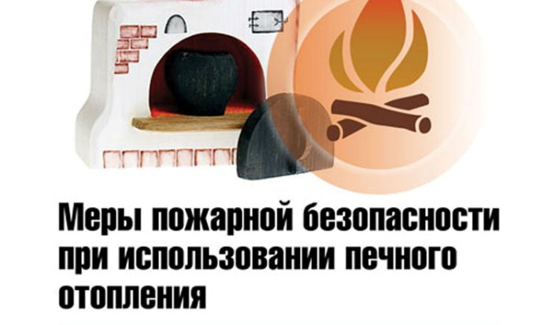недостаточные разделки дымовых труб в местах их прохождения через деревянные перекрытия, а также малые отступки - расстояния между стенками печи и деревянными конструкциями перегородок и стен дома; отсутствие предтопочного листа. Под печь возводится самостоятельный фундамент.

Во-вторых, нарушение правил пожарной безопасности при эксплуатации печи:

розжиг печи бензином, керосином и другими легковоспламеняющимися жидкостями; использование дров, длина которых превышает размеры топливника; перекаливание печей; оставленные открытыми дверки; сушка одежды или других предметов вблизи очага.

**Рекомендации по монтажу и эксплуатации печного отопления:**

Необходимо помнить, что в печи ценится, не только хорошая тяга, теплоотдача, экономичность и эстетические качества, но и безопасность.

Неправильно сложенная печь может стать причиной пожара в доме. Чтобы этого не случилось, не поручайте кладку печи лицам, не знакомым с правилами пожарной безопасности при устройстве печного отопления.

Перед началом отопительного сезона печи необходимо проверить и отремонтировать, дымоходы следует очистить от сажи и побелить. Неисправные печи, камины и дымоходы не должны допускаться к эксплуатации.

Печь обязательно должна быть белой это позволит своевременно обнаруживать неисправности, трещины в печи которые могут привести к пожару, так как на белом фоне хорошо заметен чёрный след от дыма.

Для отвода дыма следует применять вертикальные дымовые трубы без уступов. В местах пересечения дымовых труб со сгораемыми конструкциями расстояние от внутренней поверхности дымовых каналов до этих конструкций должно быть не менее 38 см.

Для защиты сгораемого и трудносгораемого пола перед топкой печи следует предусмотреть металлический лист размером 70х50 см. Под каркасными печами и кухонными плитами на ножках полы необходимо защитить кровельной сталью по асбестовому картону толщиной 10 мм. Высота металлических ножек у печей должна быть не менее 100 мм.

В садовых домиках допускается эксплуатация печей только на твёрдом топливе.

**При эксплуатации печного отопления запрещается:**

- Оставлять без присмотра топящиеся печи, а также поручать детям надзор за ними.

- Располагать топливо и другие горючие вещества, и материалы на предтопочном листе.

- Применять для розжига печей бензин, керосин, дизельное топливо и другие ЛВЖ и ГЖ.

- Топить углем, коксом и газом печи, не предназначенные для этих видов топлива.

- Производить топку печей во время проведения в помещениях собраний и других массовых мероприятий.

- Перекаливать печи.

- Устанавливать металлические печи, не отвечающие требованиям пожарной безопасности, стандартам и техническим условиям. При установке временных металлических и других печей заводского изготовления должны выполняться указания (инструкции) предприятий-изготовителей, а также требования норм проектирования, предъявляемые к системам отопления.

**Правила поведения при пожаре:**

- при обнаружении пожара или признаков горения (задымление, запаха гари, повышенной температуры) незамедлительно сообщить по телефону 01 или 112;

- при этом назвать адрес объекта, место возникновения пожара и сообщить свою фамилию;

- в случае угрозы жизни людей немедленно организовать их спасение, используя для этого имеющиеся силы и средства;

- до прибытия пожарного подразделения использовать в тушение пожара имеющиеся первичные средства пожаротушения (вода, песок, снег, огнетушители, тканевые материалы, смоченные водой);

- удалите за пределы опасной зоны людей пожилого возраста, детей, инвалидов и больных.

**ПЛОХАЯ ПРОВОДКА - ПРИЧИНА «ХОРОШЕГО ПОЖАРА»**

Согласно официальным статистическим данным, ежегодно около 30% пожаров происходит по электротехническим причинам.

Правилами устройства электроустановок категорически запрещается установка алюминиевой проводки в жилых помещениях, если сечение проводников составляет менее 16 кв.мм. Алюминий становится частой причиной сильного перегрева контактов. В результате перегрузок провода становятся хрупкими и появляется риск того, что они обломятся в любой момент. «Небезгрешны» и распаечные коробки. После нескольких волн косметических ремонтов хозяева редко добираются до проводки и осматривают ее на наличие перегрева.

Причины горения электропроводки:

- нагрев проводников из-за перегрузки;

- искрение в местах плохого электрического контакта;

- утечка тока по загрязнениям, пыли с неизолированных участков цепи;

- горение электрической дуги на каком-либо участке цепи, вызванное током короткого замыкания.

Опасность коротких замыканий определяется возникновением больших по величине токов и выделением в течение очень малых промежутков времени большого количества тепла, что приводит к воспламенению изоляции, расплавлению токоведущих жил, проплавлению брони кабелей. Для предупреждения возникновения пожаров от больших переходных сопротивлениях необходимо:

- правильно соединять проводники между собой;

- на съемных контактах применять специальные наконечники;

- при соединении на винтах и болтах предусматривать контрящие приспособления (особенно на оборудовании, подверженном вибрации);

- применять антикоррозийные покрытия;

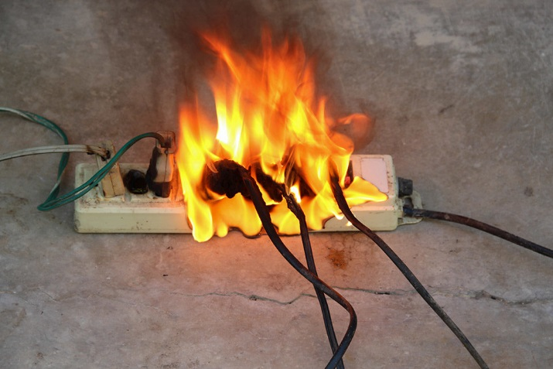- регулярно проводить осмотры контактных соединений.

Частой причиной пожаров являются также электрообогреватели. Ни в коем случае нельзя использовать самодельное оборудование, изготовленное кустарным способом. Но даже обогреватели заводского изготовления должны использоваться согласно инструкции завода-изготовителя. Соприкосновение обогревателей с горючими материалами (мебель, обои, постельные принадлежности и т.д.) может вызвать их воспламенение. Поэтому приборы необходимо ставить на открытое пространство, на негорючую подставку. Важно исключить возможность попадания шнуров питания в воду. На сегодняшний день самыми безопасными являются масленые радиаторы.

**Материал подготовлен ОНДиПР по Мошковскому району Новосибирской области**

**О вреде алкоголя, курения, наркомании**

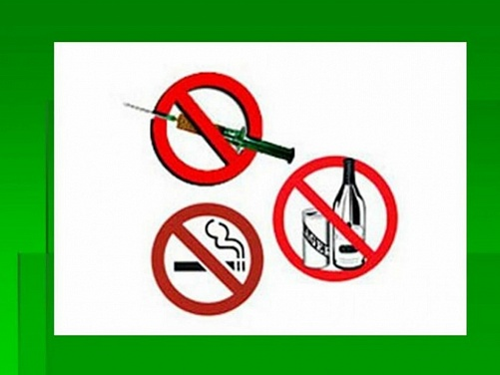 Человек – это великое чудо природы. Поразительны рациональность и совершенство его анатомии и физиологии, его функциональные возможности, сила и выносливость. Эволюция обеспечила организм человека неисчерпаемыми резервами прочности и надежности, которые обусловлены избыточностью элементов всех его систем, их взаимозаменяемостью, взаимодействием, способностью к адаптации и компенсации. Чрезвычайно велика общая информационная емкость человеческого мозга. Он состоит из 30 млрд. Нервных клеток. «Кладовая памяти человека рассчитана на хранение огромного количества информации. Если бы человек мог полностью использовать свою память, ему удалось бы запомнить 100 тыс. статей Большой советской энциклопедии, кроме того, усвоить программы трех институтов и свободно владеть шестью иностранными языками. Однако, как считают психологи, человек использует возможности своей памяти в течение жизни лишь на 30 – 40 %.

Природа создала человека для долгой и счастливой жизни. Академик Н. М. Амосов утверждает, что запас прочности «конструкции» человека имеет коэффициент около 10, т.е. его органы и системы могут выдерживать напряжение и выполнять нагрузки, примерно в 10 раз большие, чем те, с которыми человеку приходится сталкиваться в повседневной жизни.

Однако, ряд привычек, которые человек может начать приобретать еще в школьные годы и от которых потом не может избавиться в течение всей жизни, серьезно вредят его здоровью. Французский писатель А. Декурсель (1821 – 1892) советовал: «Самая лучшая привычка – не иметь дурных привычек».

Вредные привычки способствуют быстрому расходованию всего потенциала возможностей человека, его преждевременному старению и приобретению им устойчивых заболеваний. К таким привычкам в первую очередь надо отнести курение, употребление алкоголя и наркотиков.

**Алкоголь.**

Алкоголь, или спирт, является наркотическим ядом, он действует прежде всего на клетки головного мозга, парализуя их. Доза  в 7 – 8 г чистого спирта на 1 кг веса тела является смертельной для человека. По данным Всемирной организации здравоохранения (ВОЗ), алкоголизм ежегодно уносит около 6 млн. человеческих жизней.

Некоторые люди считают спиртное чудодейственным лекарством, способным излечивать чуть ли не все болезни. Между тем исследования специалистов показали, что алкогольные напитки никакими целебными свойствами не обладают. Учеными доказано, что нет безопасных доз алкоголя, уже 100 г водки губят 7,5 тыс. активно работающих клеток головного мозга. Например, всего 80 г алкоголя действует целые сутки. Прием даже небольших доз алкоголя понижает работоспособность и ведет к быстрой утомляемости, рассеянности, затрудняет правильное восприятие событий.

Алкоголь – внутриклеточный яд, разрушающе действующий на все   системы и органы человека. В результате его систематического употребления развивается зависимость , теряется чувство меры и контроль над количеством потребляемого алкоголя.

Возникающие при опьянении нарушения равновесия, внимания, ясности восприятия окружающего, координации движений часто становятся причиной несчастных случаев. В Москве до 30% поступающих в больницы с тяжелыми травмами составляют люди, находящиеся в состоянии опьянения.

Особенно пагубно влияние алкоголя на печень; при длительном его употреблении развиваются хронический гепатит и цирроз печени. Алкоголь вызывает (в том числе и у лиц молодого возраста) нарушения регуляции тонуса сосудов, сердечного ритма, обмена в тканях сердца и мозга, необратимые изменения клеток этих тканей.

Гипертоническая болезнь, ишемическая болезнь сердца и другие поражения сердечно-сосудистой системы вдвое чаще приводят к смерти употребляющих спиртное, чем непьющих. Алкоголь оказывает вредное влияние на железы внутренней секреции, и в первую очередь на половые железы; снижение половой функции наблюдается у 1/3 лиц, злоупотребляющих спиртными напитками. Алкоголизм существенно влияет на структуру смертности населения.

По данным Всемирной организации здравоохранения, показатель смертности от разных причин у лиц, даже умеренно потребляющих алкоголь, в 3 – 4 раза превышает аналогичный показатель для населения в целом. Средняя продолжительность жизни у пьющих людей не превышает обычно 55 – 57 лет.

Взаимосвязь алкоголя с преступностью обусловлена формированием под его влиянием насильственного типа личности. С помощью алкоголя преступники вербуют соучастников, вызывают у них снижение самоконтроля, облегчающее совершение преступления.

Состояние опьянения, сопровождающееся ослаблением сдерживающих факторов, утратой чувства стыда и реальной оценки последствий совершаемых поступков, часто толкает молодых людей на легкомысленные случайные половые связи. Следствием их нередко бывают нежелательная беременность, аборт, заражение венерическими болезнями. По данным статистики, 90% заражений сифилисом и 95 % гонореей (как у мужчин, так и у женщин) происходит в состоянии опьянения.

У трети женщин, употребляющих спиртное, рождаются недоношенные дети. 25 % пьющих женщин производят на свет мертворожденных. Давно доказано, что зачатие в пьяном виде чревато большой опасностью для будущего ребенка. Обследования показали, что из 100 детей-эпилептиков у 60 родители употребляли спиртные напитки. У 40 из 100 умственно отсталых детей родители – алкоголики.

Дети, родившиеся у женщин, употребляющих алкоголь во время беременности, появляются на свет с тяжелыми нарушениями здоровья (задержка роста, низкая масса тела, косоглазие и др.)

При употреблении алкоголя происходит поражение жизненно важных органов и систем женского организма, прежде всего печени, сердца и нервной системы. При этом печень женщины способна обезвредить ограниченное количество этилового спирта, расщепив его до углекислого газа и воды.

Процесс расщепления останавливается на промежуточном продукте – ацетальдегиде, иначе говоря, винном уксусе, который является сильнодействующим ядом. Проницаемость плаценты плода для алкоголя и ацетальдегида в обратном направлении снижена. Поэтому даже небольшое количество алкоголя и ацетальдегида, попавшее в плод, длительно циркулирует в нем, производя страшные разрушения.  В результате ребенок появляется на свет с различными уродствами. Примерно у трети пьющих женщин рождаются внешне благополучные дети. Однако с течением времени у них, как правило, проявляются нервная возбудимость, снижение темпов умственного развития.

Не случайно еще в древние времена человечество боролось с алкоголизмом. В Древнем Китае и Древнем Египте во втором тысячелетии до н. э. под страхом сурового наказания было запрещено употребление алкоголя молодыми, особенно в день свадьбы. В Древнем Риме в 3 веке до н. э. Существовал запрет пить вино лицам до 30 –летнего возраста.

Прежде чем взять рюмку спиртного, кем бы она ни была предложена, подумайте: или вы хотите быть здоровыми, жизнерадостными, способными воплотить свои желания в жизнь, или вы начинаете уничтожать себя. Подумайте и примите правильное решение.

**Курение.**

Курение табака (никотинизм) – вредная привычка, заключающаяся во вдыхании дыма тлеющего табака. Это одна из форм токсикомании. Курение оказывает отрицательное влияние на здоровье курильщиков и окружающих лиц.

Активным началом табачного дыма является никотин, который практически мгновенно попадает в кровоток через альвеолы легких. Кроме никотина, в табачном дыме содержится большое количество продуктов сгорания табачных листьев и веществ, используемых при технологической обработке, они также оказывают вредное влияние на организм.

Это угарный газ, синильная кислота, сероводород, углекислота, аммиак, эфирные масла и концентрат из жидких и твердых продуктов горения и сухой перегонки табака, называемый табачным дегтем. В последнем содержатся сотни химических соединений веществ, в том числе радиоактивные изотопы калия и полония, мышьяк, ряд ароматических полициклических углеводородов – канцерогенов (канцерогенные вещества – химические вещества, воздействие которых на организм может вызвать рак).

Отмечено, что табак в первую очередь действует на нервную систему, вначале возбуждая, затем угнетая ее. Память и внимание ослабевают, работоспособность снижается. Никотин нарушает деятельность сердечно-сосудистой системы. Табак вызывает воспаление носоглотки и гортани, хронический бронхит. Функция легких под влиянием курения ослабевает, процесс обмена углекислоты на кислород затрудняется.

Первыми в контакт с табачным дымом вступают ротовая полость и носоглотка. Температура дыма в полости рта около 50 – 60 град. Чтобы ввести дым из полости рта и носоглотки в легкие, курильщик вдыхает порцию воздуха. Температура воздуха , поступающего в рот, примерно на 40 градусов ниже , чем температура дыма. Перепады температуры вызывают со временем на эмали зубов микроскопические трещины, поэтому зубы у курильщиков начинают разрушаться раньше, чем у некурящих людей.

Кроме того, нарушение зубной эмали способствует отложению на поверхности зубов табачного дегтя, отчего зубы приобретают желтоватый цвет, а полость рта – специфический запах.

Табачный дым раздражает слюнные железы. Часть слюны курильщик проглатывает. Ядовитые вещества дыма, растворяясь в слюне, действуют на слизистую оболочку желудка, что может привести в конечном результате к язве желудка и двенадцатиперстной кишки.

Постоянное курение, как правило, сопровождается бронхитом (воспалением бронхов с преимущественным поражением их слизистой оболочки). Хроническое раздражение голосовых связок сказывается на тембре голоса. Он теряет свойственную юности звонкость и чистоту, что особенно заметно у девушек и женщин.

В результате поступления дыма в легкие кровь в альвеолярных капиллярах, вместо того чтобы обогатиться кислородом, насыщается угарным газом, который, соединяясь с гемоглобином, исключает часть гемоглобина из процесса нормального дыхания. Наступает кислородное голодание. Из-за этого прежде всего страдают сердечная мышца и головной мозг.

Синильная кислота хронически отравляет нервную систему. Аммиак раздражает слизистые оболочки, снижается сопротивляемость легких к различным инфекционным заболеваниям, в частности, к туберкулезу.

Но основное действие на организм человека при курении оказывает никотин – сильный яд. Смертельная доза никотина для человека составляет 1 мг на 1 кг массы тела, т.е. около 50 – 70 мг для подростка. Смерть может наступить , если подросток сразу выкурит полпачки сигарет. Согласно данным ВОЗ, ежегодно во всем мире от болезней, связанных с курением, умирает 2,5 млн. человек

 В настоящее время на миллион человек 1 смертный случай в результате авиакатастрофы возникает 1 раз в 50 лет; от употребления алкоголя – 1 раз в 4 – 5 дней, от автокатастроф – каждые 2 – 3 дня, а от курения – каждые 2 – 3 часа. К многообразным последствиям курения относятся прежде всего болезни сердечно-сосудистой и пищеварительной систем. Риск развития ишемической болезни сердца, гипертонической болезни, язвенной болезни желудка и двенадцатиперстной кишки у курильщиков значительно выше. Установлена прямая связь между курением и возникновением рака легких.

Вдыхание задымленного табачного воздуха (так называемое пассивное курение) вызывает те же болезни, которыми страдают курильщики. Опасность от пассивного курения весьма реальна. Дым, струящийся от зажженной сигареты, оставленной или находящейся в руке курильщика, - это не тот же самый дым, который вдыхает курящий. Курящий вдыхает дым, который прошел через фильтр в сигарете, а некурящий в задымленном помещении вдыхает абсолютно не отфильтрованный дым. Этот дым содержит в 50 раз больше канцерогенов, вдвое больше дегтя и никотина, в 5 раз больше окиси углерода и в 50 раз больше аммиака, чем дым, вдыхаемый через сигарету. Для людей, работающих в сильно накуренных помещениях, степень пассивного курения может достигать эквивалента 14 сигарет в день.

Существуют убедительные данные, свидетельствующие  об увеличении числа случаев рака легких среди некурящих, которые живут вместе с курящими. Независимые исследования в США, Японии, Греции, Германии показали, что в тех семьях, где есть заядлый курильщик, некурящие заболевают раком легких в 2 – 3 раза чаще, чем в семьях, где нет курящих.

В настоящее время курение глубоко вошло в быт многих людей, стало повседневным явлением. В среднем в мире курит около 50 % мужчин и 25 % женщин. В нашей стране курение также широко распространено , при этом ряды курильщиков пополняются в основном за счет подростков и молодежи: 30 % курильщиков начинают курить в возрасте от 13 до 30 лет. Почти треть мужчин начинают курить с 14 – 15 –летнего возраста.

Помните: пристрастие к курению сродни наркомании! Многие люди курят не потому, что хотят курить, а потому, что не могут избавиться от этой привычки.

Действительно, начать курить легко, а вот отвыкнуть от курения в дальнейшем очень трудно. Начав курить, можно стать рабом этой привычки, медленно и верно уничтожать свое здоровье, данное природой для других целей – для труда и созидания, для самосовершенствования, любви и счастья.

У молодых женщин, которые приобрели привычку к курению и продолжают курить во время беременности, ее течение редко бывает благополучным. При выкуривании 10 – 20 сигарет в день во время беременности может начаться кровотечение.

Под влиянием никотина происходит спазм сосудов матки. Окись углерода, соединяясь с гемоглобином крови, приводит к кислородному голоданию плода. Кислородное голодание во время внутриутробной жизни ребенка приводит в дальнейшем к отставанию в физическом и умственном развитии. У таких детей долго сохраняется расстройство вегетативной нервной системы.

Если вы начали курить, но хотите иметь здорового ребенка, от курения необходимо отказаться. Чтобы быть любимыми и счастливыми в семейной жизни, долго оставаться красивыми и привлекательными, лучше никогда не начинать курить. Девушки-курильщицы теряют очень много, а приобретают только дурную привычку, от которой практически невозможно избавиться. Как сказал китайский философ Конфуций (552 – 479 гг. до н. э.): «Побеждать дурные привычки легче сегодня, нежели завтра».

**О наркомании и токсикомании.**

Наркомания – тяжелое заболевание, вызываемое злоупотреблением наркотиков, и приобретенное патологическое пристрастие к ним.

Наркотические вещества растительного происхождения, обладающие особым одурманивающим действием, были известны человечеству очень давно. Употребление наркотиков первоначально было связано с религиозными и бытовыми обычаями. Много лет назад наркотики использовались служителями различных религий для достижения состояния экстаза при исполнении культовых обрядов.

Другой исторически сложившийся тип потребления наркотиков присущ области медицины в качестве успокоительных, обезболивающих и снотворных средств.

Третий тип потребления наркотиков – использование их для развития внешне не обусловленных психических состояний, связанных с переживанием удовольствия, комфорта, подъема настроения, психического и физического тонуса.  Резкий толчок распространению наркотиков во всем мире дало бурное развитие в XIX – XX вв. химии, в том числе химии лекарственных веществ.

Таким образом, под наркотиками следует понимать химические вещества синтетического или растительного происхождения, лекарственные средства, которые оказывают особое, специфическое    действие на нервную систему и весь организм человека, приводят к снятию болевых ощущений, изменению настроения, психического и физического тонуса.

В России встречается четыре вида наркомании:

1. опийная наркомания (злоупотребление опием и входящими в его состав алкалоидами и синтетическими заменителями морфина);
2. гашишизм (злоупотребление теми сортами конопли, которые содержат достаточное количество тетрагидрокаккабинона);
3. наркомания, вызываемая психостимуляторами (эфедрин и др.);
4. наркомания, вызываемая некоторыми снотворными средствами.

Больными наркоманией чаще становятся лица, легко подающиеся внушению, лишенные всяких интересов, плохо контролирующие свои желания. Скорость развития наркомании зависит от химического строения наркотика, способа его введения, частоты приема, дозировки и индивидуальных особенностей организма.

Начальным этапом наркомании является переход от эпизодического к регулярному приему наркотика, повышение выносливости к нему, появление влечения к наркотическому опьянению. Если в начале приема наркотиков возникает субъективно неприятное состояние, то вскоре оно исчезает и каждый прием наркотиков вызывает эйфорию.

По мере развития наркомании повышается «устойчивость» к наркотику, прежние дозы не дают эйфории. Далее начинается прием увеличивающихся доз, изменяется картина действия наркотика.

         Прекращение приема наркотиков приводит к болезненным состояниям. При опийной наркомании это выражается в появлении беспокойства, озноба, мучительных выламывающих болей в руках, ногах, спине, бессонницы, поноса, также в отсутствии аппетита. Для эфедриновой наркомании характерны длительная бессонница и депрессия. При гашишизме, помимо неприятных телесных ощущений, также падает настроение, появляются раздражительность, гневливость, нарушение сна.

         Дальнейшее приводит к неуклонному снижению эйфоризирующего действия наркотика и усилению психических и физических расстройств организма. Во всех случаях отмечается деградация личности (сужение круга интересов, прекращение общественно полезной деятельности, выраженная лживость). Если регулярно употребляющая наркотик женщина забеременеет, то ее ребенок может родиться наркоманом или с врожденными пороками.

         Единственная цель больных наркоманией – приобретение и потребление наркотика, без которого их состояние становится тяжелым.

         По данным Минздрава РФ, средняя продолжительность жизни людей, начавших употреблять наркотики, составляет 4 – 4,5 года и подавляющее большинство хронических наркоманов не доживают до 30 лет. (Основная возрастная категория наркоманов 13 – 25 лет). По данным МВД РФ, за 10 лет (1988 – 1998) число смертельных исходов в результате употребления наркотиков увеличилось в 12 раз, а среди детей более чем в 40 раз.

**Информация**

        Сегодня, уже не секрет, что почти каждый третий школьник знает вкус наркотика. Если вы заметили, что учащийся употребляет наркотики, то прежде всего будьте наблюдательны. Признаки употребления наркотиков:

Внешние признаки:

1. бледность кожи;
2. расширенные или суженные зрачки;
3. покрасневшие или мутные глаза;
4. замедленная речь;
5. потеря аппетита, похудение;
6. хронический кашель;
7. плохая координация движений (пошатывание или спотыкание).

Очевидные признаки:

1. следы от уколов на руках в области внутренних поверхностей локтевых сгибов;
2. бумажки, свернутые в трубочку;
3. маленькие ложечки;
4. капсулы, бутылки или пивные банки.

Изменения в поведении:

1. нарастающее безразличие ко всему;
2. уход из дома или прогулы занятий по непонятным причинам;
3. ухудшение памяти;
4. невозможность сосредоточиться;
5. бессонница;
6. болезненная реакция на критику;
7. частая и резкая смена настроения;
8. повышенная утомляемость, сменяемая повышенной энергичностью;
9. снижение успеваемости.

Токсикомания – заболевание, характеризующееся патологическим пристрастием к веществам, не рассматриваемым  в качестве наркотиков. Медико-биологических различий между наркоманией и токсикоманией не существует. Токсикоманы добиваются опьянения , вдыхая пары бензина, ацетона, толуола и используя различные аэрозольные ядовитые вещества.

         В заключение отметим, что наркоманы – плохие работники, их трудоспособность – физическая и умственная – снижена, все их помыслы связаны с добыванием наркотиков, в том числе и криминальным путем. Наркомания наносит большой материальный и моральный ущерб человеку, семье и обществу, она является причиной несчастных случаев на производстве, на транспорте, в быту. Наркоманы, деградируя физически и морально, являются обузой для семьи и общества. Наркоманы входят в группу риска распространения СПИДа.

      Запомните: начав употреблять наркотики, вы подписали себе смертный приговор! Возврата нет!

**Информация взята из телекоммуникационной сети «Интернет»**

**Учредитель:** администрация Широкоярского **Для писем**:633158, Новосибирская область ***ТЕЛЕФОНЫ ЭКСТРЕННЫХ СЛУЖБ:***

сельсовета Мошковского района Мошковский район, п. Широкий Яр, **Пожарная охрана:** 8 (383 48) 21-101

Новосибирской области ул. Школьная, 14 **ОМВД по Мошковскому району:**

**Телефон:** 8 (383 48) 53-310 8 (383 48) 21-102, 21-163, 21-646

**E-mail:** mos_shirok_70@mail.ru **Тираж: 101 экз Скорая помощь:** 8 (383 48) 51-503;

**Единая дежурная диспетчерская**

**служба:** 8 (383 48) 21-655